附件3 提报证件样板（PDF格式）
所有的证件包括身份证、学历学位证书、学历学位认证报告、同意报考证明及工作证明全部扫描在一个PDF文件中。
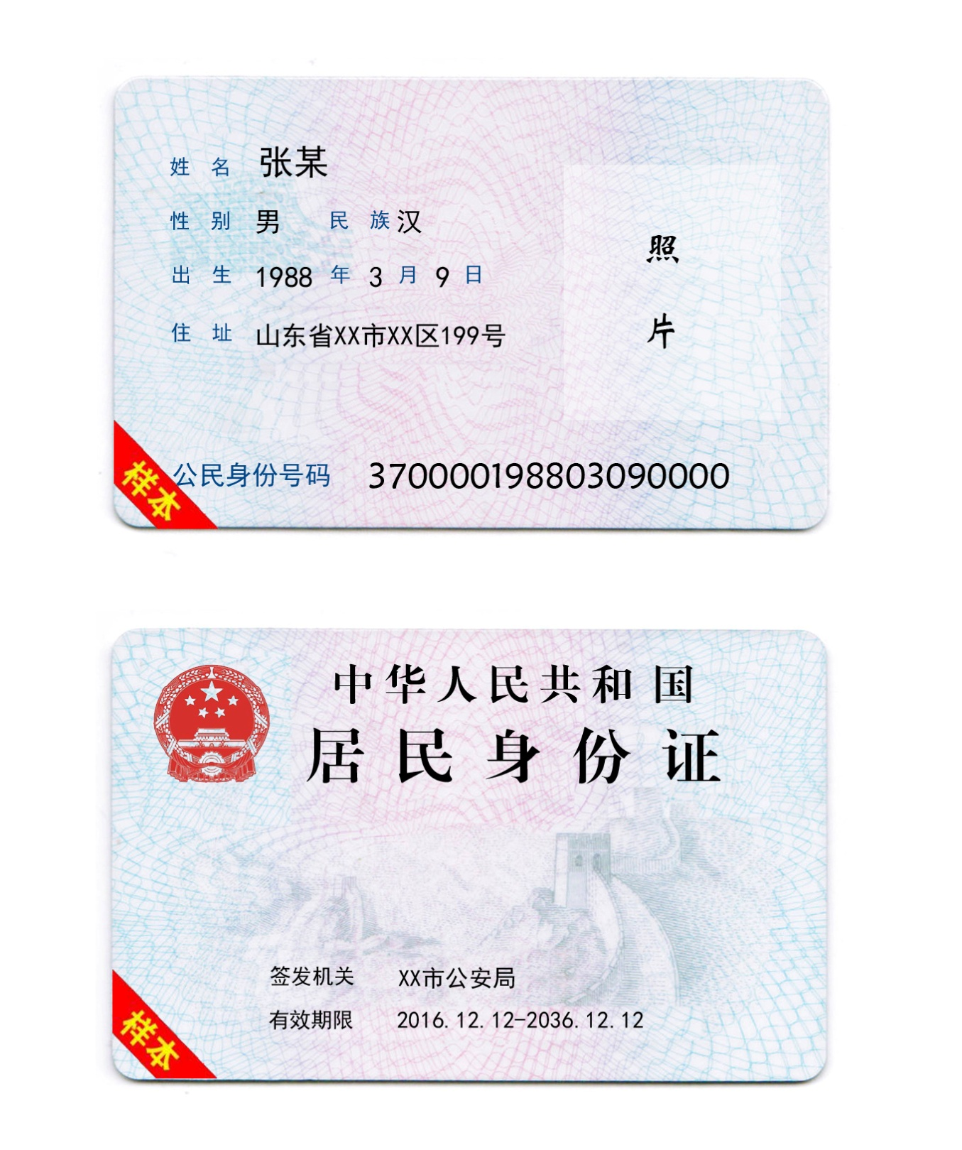

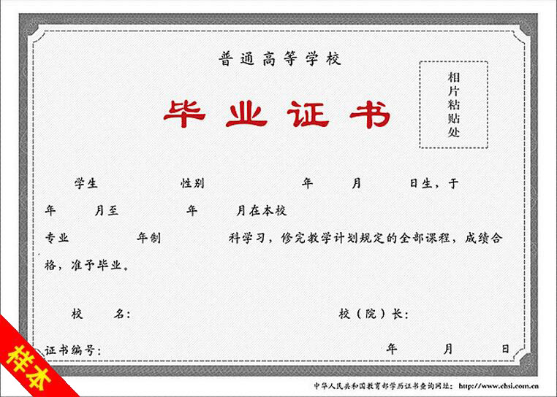

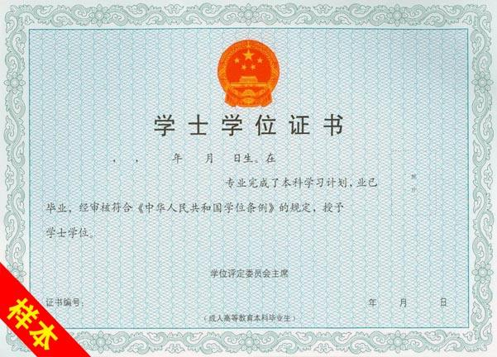

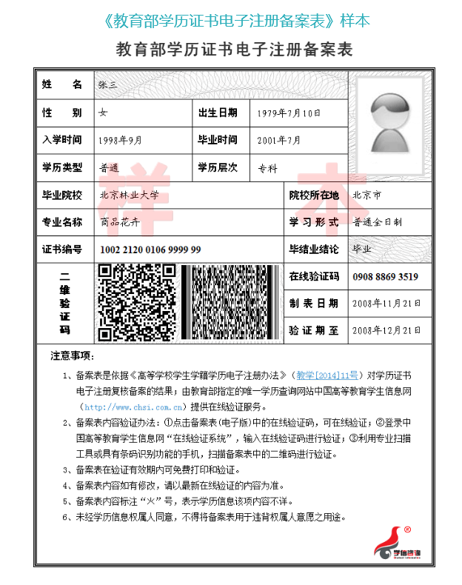
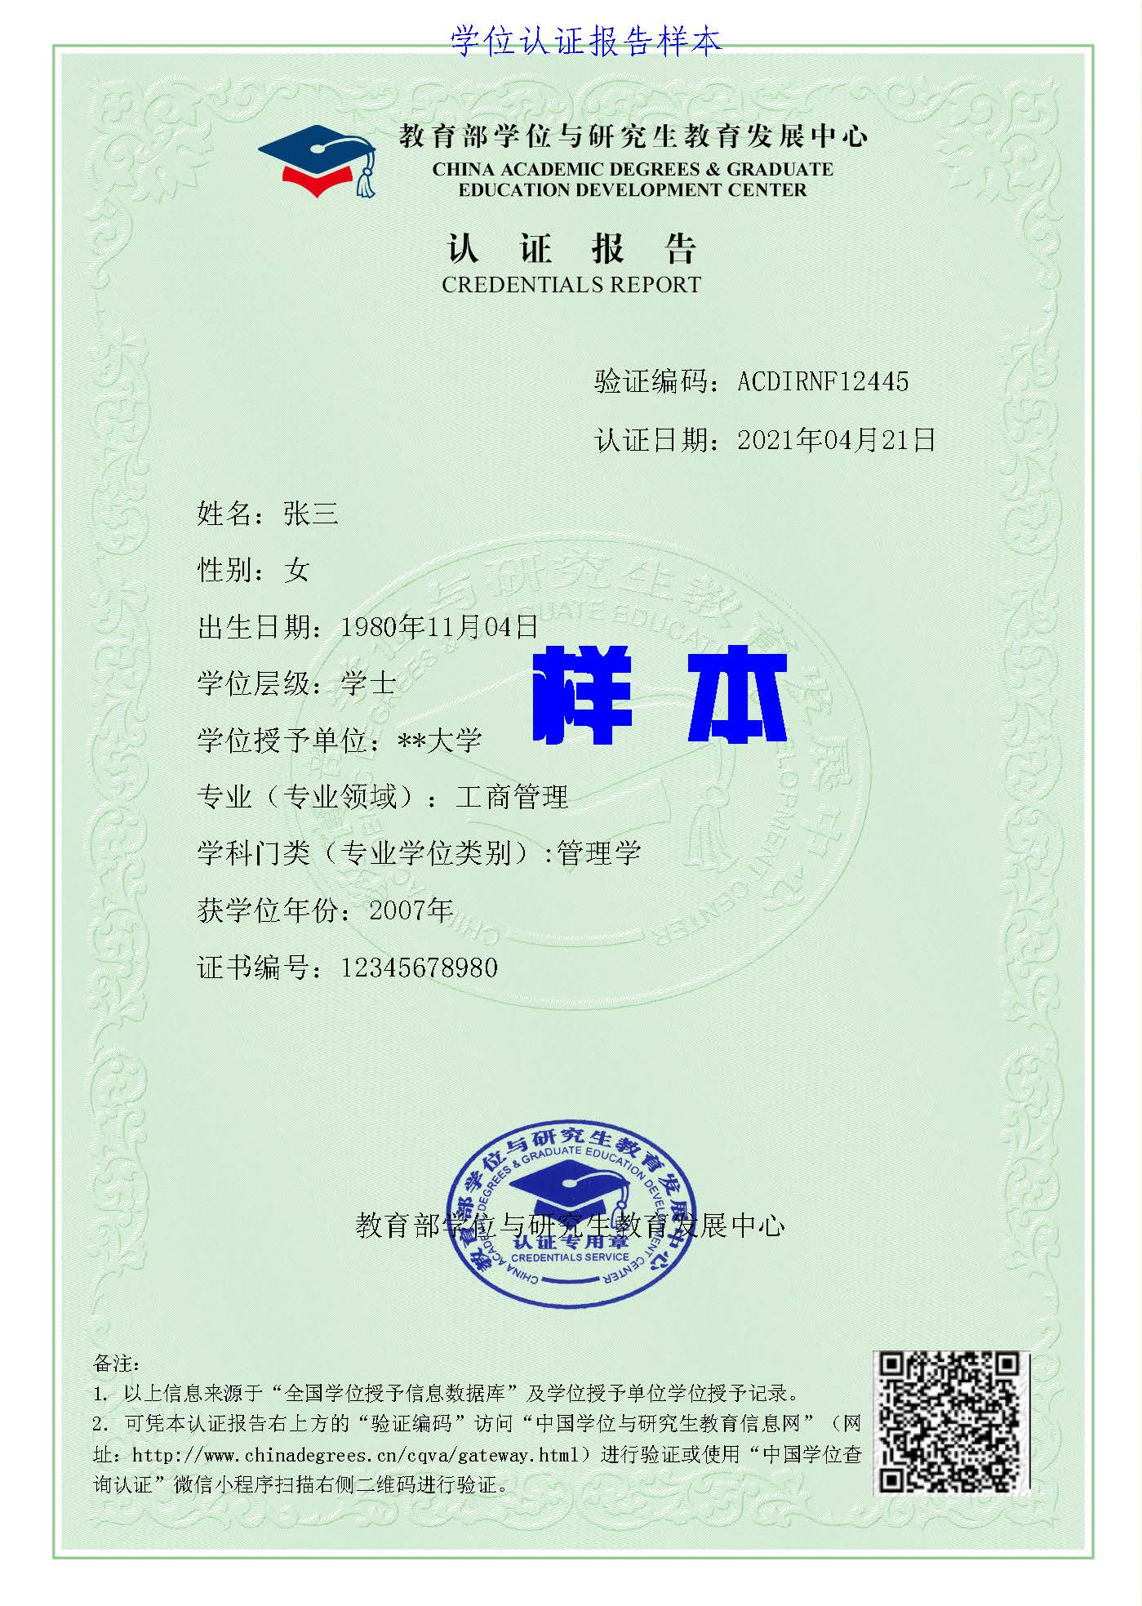
同意应聘介绍信

经研究，我单位同意职工***参加2022年度日照经济技术开发区经济发展集团有限公司组织的公开招聘，如其被聘用，我单位将配合办理其人事档案、工资、社保、党团关系等的移交手续。

（单位盖章）
年 月 日

